Муниципальное общеобразовательное учреждение
«Средняя школа имени Ф.И.Толбухина»
Ярославского муниципального района

Исследовательская работа
«Создание туристического маршрута по г. Санкт-Петербургу по местам Виктора Цоя и группы «Кино»

Автор:

Румянцева Вероника Алексеевна,
обучающаяся 10 класса
МОУ СШ им. Ф.И.Толбухина ЯМР

Руководитель:
Марченко Николай Владимирович,
учитель технологии

с. Толбухино
2021 год

Содержание
1 | Введение | 3
2 | Основная часть | 6
2.1 | Творчество Виктора Цоя | 6-7
2.2 | Интересные места в Ленинграде, связанные с Виктором Цоем | 8-14
2.3 | Мониторинг цен мест отдыха | 15
2.4 | Мониторинг цен мест питания | 16
2.5 | Маршрут до Санкт-Петербурга | 17
2.6 | Создание собственного туристического маршрута | 18
2.7 | Мониторинг рынка схожих туристических услуг | 19
3 | Заключение | 20
4 | Используемые источники

1. Введение
Виктор Робертович Цой — советский рок-музыкант, автор песен и художник. Основатель и лидер рок-группы «Кино», в которой пел, играл на гитаре и являлся автором песен.
Кроме этого, снялся в нескольких фильмах. Лучший актёр 1989 года по версии журнала «Советский экран».

Цель мой работы.
Попытаться создать маршрут для попытки войти в туристический бизнес, и популяризации творчества В. Цоя.

Формулировка задач.
1- Исследование творчества В. Цоя (Ленинградский период).
2- Выбор наиболее интересных мест.
3- Поиск мест для отдыха и питания.
4 - Создать таблицу сравнения цен.
5 - Исследовать карту по местам В. Цоя в Санкт-Петербурге.
6 - Маршрут до Санкт-Петербурга.
7 - Создать буклет с обозначенным маршрутом
8 – Произвести мониторинг рынок похожих услуг

2.Основная часть.
2.1 Творчество Виктора Цоя.
Виктор Цой родился 21 июня в 1962 г. в спальном районе Ленинграда в простой семье. Рос простым, застенчивым ребенком. После школы поступает, в художественное училище, но там ему совсем не до рисования, хотя рисовать у него хорошо получалось, в голове была у него одна музыка. Художественное училище он так и не закончил, потом он пошел учиться в ПТУ на резчика по дереву, но и там, он так и не получил диплом. Еще в школьные годы он учится играть на гитаре. Во время учебы в художественном училище, он начинает писать свои первые песни, которые через несколько лет сведут с ума миллионы людей. В. Цой пишет песни одну за другой, ему не надо придумывать сюжет, он просто описывает свою жизнь, и свои проблемы так похожие на проблемы его будущих поклонников. По счастливой случайности, он знакомится с популярным в то время рок музыкантом Борисом Гребенщиковым, и поражает его своими песнями. В 1981 году он создает новую группу вместе с другом Алексеем Рыбиным под названием «Гарин и Гиперболоиды». В этой группе Цой был солистом, кроме того все тексты песен и музыку он пишет сам. Летом 1982 г они выпускают свой первый альбом, под названием «45».
Гребенщиков серьезно помог при записи альбома, а так же предложил поменять название группы «Гарин и гиперболоиды», на более запоминающийся, так появилось новое название «Кино». Состав группы постоянно менялось, только к 1984 году «Кино» собралось в своем золотом составе, которой просуществовала до самого конца. За 8 лет своего существования группа «Кино» записало 8 альбомов. В 1984 году Виктор Цой женится на Марьяне Радованской. В 1985 г у них родился сын Александр, который остался единственным ребенком Виктора Цоя. Параллельно с музыкальным творчеством, Виктор вынужден был работать на обычных работах, дело в то, что в Советском Союзе существовала уголовная статья за тунеядство, тот кто не работал, рисковал получить реальный срок. По мнению Коммунистической партии, участие в подпольной рок-группе, не являлось нормальной работой. Поэтому Цой был трудоустроен уборщиком в бане, а потом стал кочегаром в питерской котельной с названием «Камчатка»
.

Виктор продолжал там работать вплоть до 1988г, хотя группа «Кино» уже полным ходом, ездила по гастролям. Записанный в 1987г. альбом «Группа крови» начал свой героический период в творчестве группы. В этом и последующих альбомах появилось множество бессмертных песен, которые люди слушают и сегодня. Цой сменил стиль, стал носить черную одежду, был молчалив и загадочен. Песня «Перемен» стала неофициальным символом начавшейся перестройки, и принесла группе «Кино» всесоюзную славу.
Группа ездила с гастролями по всей стране. Цой никогда не стремился быть в центре внимания, поэтому нелегко переносил популярность, которая обрушилась на него в 80-е. В 1987 г. наступают перемены в личной жизни Виктора Цоя. Он знакомится с Натальей Разлоговой, между ними вспыхнул бурный роман, который продлился до конца жизни Виктора Цоя. Цой ушел от жены Марьяны, но официально разводиться с ней не стал. В 1988 году на экраны выходит фильм «Игла», в котором Цой сыграл главную роль, роль в этом фильме подкрепил его успех. Цой стал живой легендой.
К 1990 году группа «Кино» собирала стадионы. 24 июня 1990 года группа «Кино» отыграло свой последний концерт в Лужниках. Послушать Цоя пришли более 70 тысяч человек. После концерта в Лужниках, участники группы решили сделать перерыв в гастрольной деятельности. Цой с Натальей, и сыном Сашей поехали отдыхать в Латвию.
15 августа 1990 года Виктор Цой рано утром поехал на рыбалку. Ближе к 12 часам, он закончил рыбачить, сел в свой «Москвич» и направился обратно, что произошло потом - трудно сказать. На резком повороте его «Москвич» вылетел на встречную полосу, прямо навстречу автобусу, от удара Виктор Цой скончался на месте. Виктор Цой погиб в самом рассвете сил, на самом подъеме творчества, на вершине музыкального олимпа. За свою недолгую жизнь он успел стать легендой русского рока. Ему было всего 28 лет. Так печально закончилась история легендарной группы «Кино».

2.2 Интересные места, связанные с Виктором Цоем.
1. «Дом со шпилем».
Итак, знаменитый «Дом со шпилем». Самый, пожалуй, известный адрес Виктора Цоя в Ленинграде. До этого, напомним, Виктор с родителями сменил три адреса, и все в Московском районе. Сюда же, на Московский, 190 или, если быть точным, Бассейную улицу, 41 (так значилось в прописке Цоя), Виктор переехал лишь в 1977 году.
Вопреки расхожему мнению, он жил здесь не с самого своего рождения, а только с пятнадцатилетнего возраста. И вот, как это произошло. До этого родители Виктора были в разводе и жили в разных домах, но недалеко друг от друга - районе метро Звёздной. При этом сестра, мама и папа Валентины Васильевны оставались на Московском, 193. В 1974 году умирает отец Валентины Васильевны, дедушка Виктора. Семья решает воссоединиться и жить вместе, поскольку бабушка Виктора болеет и ей требуется постоянный уход. Поэтому путём практиковавшего в советское время обмена, семья съезжается трёхкомнатную квартиру в Доме со шпилем. Здесь происходит ещё одно событие, которое не могло не радовать пятнадцатилетнего Виктора. В семью возвращается его отец – Роберт Максимович. Валентина Васильевна вспоминает: «В восьмом классе мы опять переехали, он опять пошёл в другую школу, мы у Парка Победы стали жить, в доме со шпилем. Отец мой умер, и мы с матерью и сестрой Верой объединились и переехали в эту квартиру. И тут Роберт вернулся…»
Пару слов об этом доме-красавце на Московском проспекте. Не заметить его невозможно. Эти дома начали строить ещё до войны, но по понятным причинам, закончили лишь в 1950-х. Тогда же появилась и знаменитая башня. Над проектом трудились архитекторы Григорий Симонов, Борис Рубаненко и Владимир Васильковский. 76-ти метровую башню украсили скульптуры матроса с якорем и женщины с веслом (скульптор Л.М. Хидекель). Эти фигуры подчеркивали преемственность морской темы, идущей от башни Адмиралтейства. Дело в том, - сегодня в это трудно поверить, - на месте Бассейной улицы предполагалось строительство второго Южного Обводного канала, который должен был соединить Неву и Финский залив.

Маршруты до 1-й Берёзовой Аллеи, 16-18 в Петроградском районе на общественном транспорте:
Эти транспортные маршруты проходят рядом с 1-я Берёзовая аллея, 16-18
Автобус: 1, 98
Метро: 2
Маршрутка: К127, К252, К298

2. ПТУ №61
Мама Виктора работала педагогом. Она часто меняла школы, вместе с ней из одного учебного учреждения в другое переходил и сын. Окончив без особого энтузиазма обязательную программу в восемь классов, Цой устроился в ПТУ № 61. Сейчас это уже лицей, и там до сих пор хранится дипломная работа Виктора. Выпускаясь, он смастерил резной дверной наличник. Именно в этом учебном заведении в середине 1981 года Виктор создал группу «Гагарин и гиперболоиды», которая вскоре стала называться «Кино».

Маршруты до 1-я Берёзовая аллея, 16-18 в Петроградском районе на общественном транспорте:
Эти транспортные маршруты проходят рядом с 1-я Берёзовая аллея, 16-18
Автобус: 1, 98
Метро: 2
Маршрутка: К127, К252, К298

3. Парк «Тихий отдых»
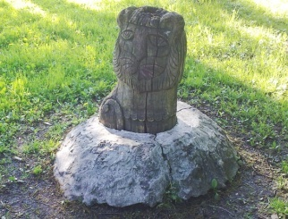
Виктор, уставший от восьмичасового графика работы, мечтал уйти в дворники или кочегары, чтобы иметь хоть немного свободного времени на занятие музыкой, но ничего подходящего не подворачивалось. В результате он устроился рабочим в Управление паркового хозяйства, располагающееся на улице Лизы Чайкиной, 4/12, где он вырезал детскую деревянную скульптуру в парке «Тихий отдых» на Каменноостровском проспекте, 81. До некоторых пор в том парке можно было увидеть некоторые работы Виктора, к примеру «Грустный лев»…
Цой занимался некоторое время рубкой деревянных скульптур в каком-то садово-парковом хозяйстве, и можете себе представить, что работы Цоя стояли на детских площадках – всякие мишки и прочее...
К сожалению, при реконструкции в 2017 году из парка "Тихий отдых", где работал Виктор Цой, исчезли все сохранившиеся фигуры, которые к тому времени находились в очень плачевном состоянии. Полагаю, судьба их оказалась весьма незавидной...
Маршруты до Парк «Тихий отдых» в Санкт-Петербурге на общественном транспорте:
Эти транспортные маршруты проходят рядом с Парком «Тихий отдых»
Автобус: 1, 211, 46
Метро: 2
Трамвай: 40

4.Психиатрическая больница «Пряжка»
1983 год был для Цоя годом уклонения от службы в армии. Он избегал её, потому что, будучи человеком творчески независимым и свободным, наслушавшись Джона Леннона и «Pink Floyd», почитав журнал «Rolling Stones» и романтическую литературу, побывав среди ленинградских хиппарей и панков, не представлял, что может маршировать и выполнять чьи-то приказы. Предпочитал не стрелять из автомата, а играть на электрогитаре. И, верил прежде всего в силу рок-музыки и маму-анархию, а не в советскую армию.
Виктор Цой избегал армейского призыва с помощью различных ПТУ, где он скрывался до 21 года. Затем его все-таки раскусил военкомат и он, по совету друзей, направляется прямиком в психиатрическую больницу. Там он вместо двух недель, задерживается на полтора месяца. После пребывания в клинике у него действительно чуть не "поехала крыша", из-за государственных методов лечения. Выписавшись из "психушки", Цой получил справку, которая гарантировала ему освобождение от призыва в вооруженные силы СССР, как законному "психу", которому армия противопоказана.
Маршруты до Психиатрическая Больница Имени Николая-Чудотворца в Адмиралтейском районе на общественном транспорте
Эти транспортные маршруты проходят рядом сПсихиатрическая Больница Имени Николая-Чудотворца
Автобус: 2, 22, 3, 6
Метро: 1, 2, 4, 5
Маршрутка: К-1, К-6К, К186

5 . Котельная «Камчатка»
В самом центре Санкт-Петербурга, неподалеку от одной из главных туристических достопримечательностей города, Петропавловской крепости, расположен небольшой дворик. Он не связан с великими историческими событиями, и тем не менее это место — настоящая Мекка для туристов со всей страны, ведь именно здесь некогда находилось культовое для ценителей русского рока место — котельная «Камчатка», в которой работал лидер группы «Кино» Виктор Цой. Здание на Петроградской стороне, где располагалась котельная, судя по информации из интернета, относилось к трамвайно-троллейбусному управлению. Чаще всего «Камчатку» связывают с тем, что здесь трудился кочегаром Виктор Цой, но, кроме него, в котельной работали и другие известные представители ленинградской рок-тусовки: художник Олег Котельников, основатель группы «Алиса» Святослав Задерий, Александр Башлачев. Сам Цой проработал в «Камчатке» с 1986 по 1988 года. Уже через два года он погиб в автокатастрофе. С того времени прошло уже 30 лет, и сегодня этот дом — место паломничества огромного количества туристов.
Двор на Блохина уже давно превратился в своеобразный музей под открытым небом, здесь можно увидеть мемориальную доску, посвященную музыканту, многочисленные надписи и граффити с изображением кумира. В помещении бывшей котельной в наше время располагается клуб-музей «Котельная Камчатка». Судя по афише на сайте заведения, практически ежедневно здесь проводятся музыкальные мероприятия, главенствующая роль в которых, конечно же, отводится песням легендарной группы «Кино».
Котельная располагалась в подвальном помещении дома по адресу улица Блохина, 15. Ближайшая отсюда станция метро — «Спортивная», путь пешком от нее займет 5—10 минут. При выходе из подземки ориентируйтесь на Большой проспект и Князь-Владимирский собор.

6.Ленинградский рок-клуб.
В зале на двести мест были специальные кресла для сотрудников органов, внимательно следивших за происходящим. Того, кто выделялся внешним видом или вел «антисоветские» разговоры, брали «на карандаш» и сообщали о его поведении по месту работы или учебы. Совет рок-клуба решал, кому и куда ехать на гастроли, кому выступать на молодежных фестивалях. В 1980-е в число участников клуба попали такие известные ныне группы, как «Алиса», «Поп-механика», «Телевизор», «Аквариум». А вот Виктора Цоя в составе команды «Гарин и гиперболоиды» приняли лишь с четвертой попытки по причине… непрофессионализма. Сейчас вспоминают, что действительно играл и пел он поначалу неважно, а публика не хотела слушать «самодеятельное» творчество. Сам же Цой любил говорить: «Пусть репетируют те, кто играть не умеет». К концу восьмидесятых рок-клуб стал принимать группы и из других регионов СССР. Так, «ДДТ» Шевчука получила свою известность именно в Ленинграде.
На Рубинштейна, 13, выступали «Гражданская оборона», Янка Дягилева и Петр Мамонов. Движение неформалов росло и ширилось, но тут началась перестройка, которая и погубила легендарный рок-клуб. Такие «монстры», как «Кино» и «Алиса», перебрались в Москву, а те, кто остался, все чаще стали выступать на независимых собственных концертах в больших залах и на стадионах. В итоге к началу 1990-х творческое объединение на Рубинштейна, 13, фактически перестало существовать.
Маршруты до Ленинградский Рок-Клуб в Московском районе на общественном транспорте:
Эти транспортные маршруты проходят рядом с Ленинградский Рок-Клуб
Автобус: 26, 3
Метро: 2

7.Скверик на Стремянной
Это один из самых интересных скверов в истории ленинградского андеграунда. Здесь часто собирались тусовки рок-музыкантов, художников и поэтов. Стояли, общались, обсуждали важные проблемы культуры и искусства. И не только их. Позже здесь снимали несколько фильмов, в том числе и «Йя-Хха», в котором сыграл Цой. Скверик несколько раз хотели уничтожить (был проект по строительству на этом месте гостиницы), но местные жители его отстояли.
Маршруты до Скверик в Обручевском на общественном транспорте:
Эти транспортные маршруты проходят рядом с сквериком
Автобус: 103, 616, П11, Т60
Метро: 6
8. Последняя квартира.
Трехкомнатная квартира, в которой жил Виктор Цой, располагается на 8 этаже типового советского дома-корабля. Поднимаемся на лифте на 8 этаж и видим обычную металлическую дверь, за которой есть еще одна - обшитая деревом. Вся дверь расписана фанатскими посланиями и мольбами. Именно наплыв фанатов и стал главной причиной того, что вскоре после гибели Виктора Марьяна с матерью и маленьким Сашей сменили жилье и переехали в центр Петербурга, на улицу Куйбышева. Небольшая тесная прихожая, сразу направо кухня, чуть дальше налево - бывшая комната Инны Николаевны, направо - бывшая комната Саши. А прямо вперед - комната, в которой жили Марьяна с Виктором.В квартире от семьи Цой сохранилось много всевозможных артефактов - от мебели до рисунков на кафеле…
Ныне в квартире на Ветеранов проживает со своей семьей художница и модельер Светлана Яковлева, подруга Марьяны Цой, с которой и был совершен обмен жилплощади. Иногда нынешняя хозяйка пускает в квартиру поклонников группы "КИНО", продолжающих свои паломничества "по святым местам" и даже угощает их чаем. Не так давно квартира была выставлена на продажу, но желающих ее купить пока не нашлось...
А рядом – «стена Цоя»
Маршруты до Стена Цоя в Арбате на общественном транспорте:
Эти транспортные маршруты проходят рядом с Стена Цоя
Автобус: 39, А, М2, М27, Т39, Т79
Поезд: БЕЛОРУССКОЕ НАПРАВЛЕНИЕ, КИЕВСКОЕ НАПРАВЛЕНИЕ, КУРСКОЕ НАПРАВЛЕНИЕ
Метро:1, 3, 4

9.Богословское кладбище.
Церковь небольшая, деревянная, обнесена забором с закрытыми воротами, что, впрочем, неудивительно для 8 утра. Могила Виктора Цоя расположена на Братской дороге, на западе от церкви. Несмотря на холодное время года, рядом с памятником лежат свежие гвоздики, а также фотографии и стихи артиста. Летом, думаю, их здесь гораздо больше. Напротив могилы стоят две скамейки с символикой "Кино", между которыми выкопана яма со следами недавнего костра. В кострище множество окурков и пробок от алкоголя. Сами решайте, насколько уместны такие вещи на кладбище.
В нескольких шагах расположена могила Марьяны Цой, жены Виктора.
Маршруты до могилы Виктора Цоя в Калининском районе на общественном транспорте:
Эти транспортные маршруты проходят рядом с могилой Виктора Цоя
Автобус: 105, 123, 136, 137, 178, 183, 80
Метро: 1
Троллейбус: 18
Маршрутка: К149, К178

10. Граффити с Виктором Цоем в Петербурге
Цой, как известно, жив. По крайней мере, в памяти многих людей. Для того чтобы отдать дань уважения лидеру «Кино» художники из объединения «Hoodgraff» в 2014 году нарисовали граффити с портретом Виктора. Интересно, что сначала этот рисунок власти района восприняли в штыки и хотели закрасить граффити. К счастью, против этого выступили в Смольном. Не избежало граффити и свидания с вандалами. Но художники восстановили изображение.
Маршруты до граффити с Виктором Цоем в Центральном районе на общественном транспорте: Эти транспортные маршруты проходят рядом с граффити Виктора Цоя
Автобус: 191, 22, 26, 3, 7
Метро: 1, 3
Троллейбус: 10, 7

2.3. Мониторинг цен мест отдыха.
Сравнение цен на жильё (на февраль – март 2021гг.)
хостелы
Название | «Петер» | «Плюс»
сумма | 300руб | 330руб
«Петер» - ул. Итальянская 12., д.24.
«Плюс» – ул. Конная, д.5/3.
2 более понравившихся мне хостела представлены в таблице.
(Сумма взята за одноместный номер, на 1 один день.)
отели
Название | «Санкт-Петербург» | «AZIMUT»
Без питания | 2800руб | 2345руб
С питанием | 3600руб | 3200руб
«Санкт-Петербург» – Пироговская набережная ., д.5/2
«AZIMUT» – Лермонтовский проспект 43/1., Адмиралтейский район.
2 более понравившихся мне хостела представлены в таблице . Сумма взята за одноместный номер, на 1 один день

2.4 Мониторинг цен мест питания
(сравнение цен на питание(на февраль – март 2021гг) .
рестораны
Название | «Летний дворец» | «Токио-city»
Средний счет | 1500-2500руб | 500-1000руб
Кухня | Европейская Итальянская  Русская  Авторская  Смешанная | Европейская  Американская  Китайская  Итальянская  Испанская  Русская  Японская Азиатская  Континентальная  Международная  Мясная  Смешанная

«Летний Дворец» - Санкт-Петербургское шоссе .,корпус 7
«Токио- City»- Санкт-Петербургское шассе 101Б
Если брать рестораны, то меня привлекли вот эти два. Уютная обстановка ,еда красиво и аккуратно подается, порции среднего размера .
Кафе, Столовые. (на февраль – март 2021гг.)
Название | Столовая 1 | Lucha
Средний счет | 150-250руб | 100-240руб
Кухня | Европейская  Русская | Мексиканская  Латиноамериканская  Мясная
Столовая 1-Земледельческая ул.5
Lucha- Апраксин пер.2
Меня привлекли вот эти места. Обед вам обойдется не дорого. Еда вкусная, уютная обстановка, порции небольшие.

2.5 путь до Санкт-Петербурга (на февраль – март 2021гг.)
Поезда | Места | Цена
Красная стрела | купе | 2571
 | св | 5414
Экспресс | купе | 4044
 | св | 5514
 | люкс | 19379
Москва-Санкт-Петербург
Билеты на 1 человека .

2.6 Создание собственного туристического маршрута
1 - дом со шпилем (59.864652.30.321411)
2 - ПТУ 61(59.932734, 30.422588)
3 - парк тихий отдых (59.978732, 30.289673)
4 - психиатрическая больница «пряжка»(59.926129, 30.277591)
5 – Котельная «Камчатка» (59.951903, 30.301423)
6 – Ленинградский рок-клуб (59.924794, 30.386970)
7 - Скверик на стремянной (59.865063, 30.261924)
8 - Последняя квартира (59.834709, 30.204809)
9 - Граффити посвященное Виктору Цою (59.933741, 30.357724)
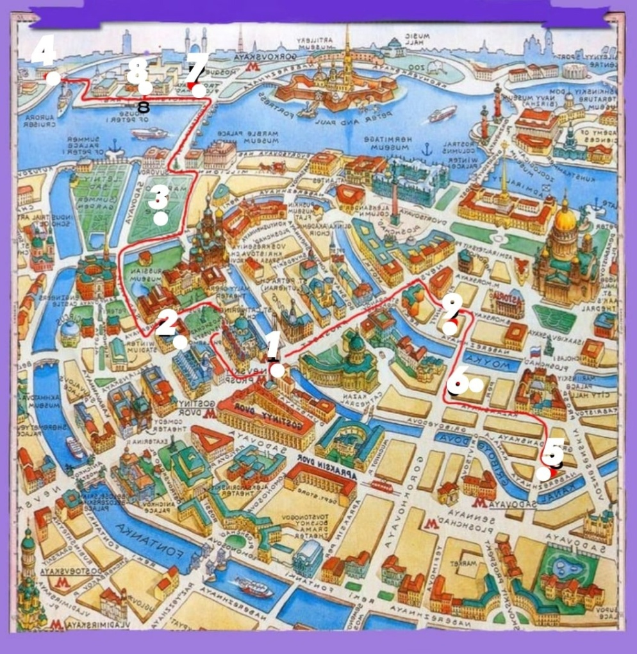
10 - Богословское кладбище .(59.987411, 30.399986)

20

2.7 Мониторинг рынка схожих туристических услуг
Сделав поиск в разных источниках на похожие маршруты.
Я первая кто сделала такой маршрут.

3.Заключение .
В ходе моей работы, я ознакомилась с творчеством Виктора Цоя. Планирую в дальнейшем продолжить работу и просчитать экономическую выгоду маршрута.

4.Используемые источники.
https://www.spb.kp.ru/daily/26568.5/3584112/
https://www.fiesta.ru/spb/routes/sem-mest-pamyati-viktora-tsoya-v-peterburge/
https://spbvedomosti.ru/news/nasledie/ne-tolko-kamchatka-adresa-viktora-tsoya-v-peterburge/

